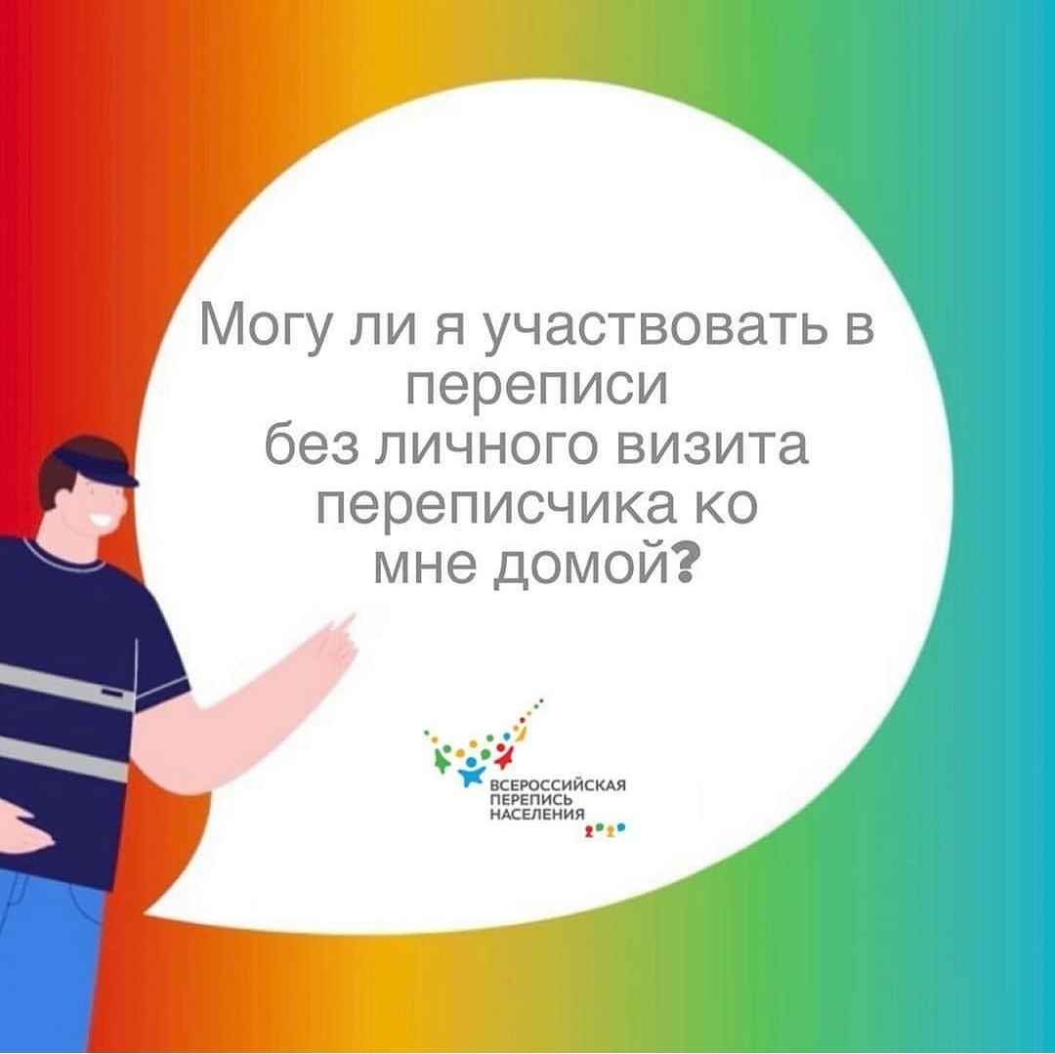

Да, участвовать в переписи можно дистанционно, через портал «Госуслуги», сайт или приложение в смартфоне, или ответив на все вопросы анкеты на компьютере в одном из центров предоставления госуслуг «Мои документы», а также на переписном участке.

